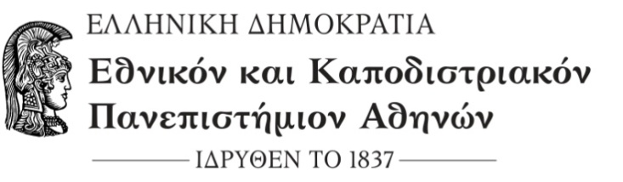

ΦΙΛΟΣΟΦΙΚΗ ΣΧΟΛΗ
ΠΑΙΔΑΓΩΓΙΚΟ ΤΜΗΜΑ ΔΕΥΤΕΡΟΒΑΘΜΙΑΣ ΕΚΠΑΙΔΕΥΣΗΣ
Πρόγραμμα Μεταπτυχιακών Σπουδών
«Θεωρία, Πράξη και Αξιολόγηση του Εκπαιδευτικού Έργου»
Τηλ. 210-7277591, http://thepae.ppp.uoa.gr
Αθήνα, 4 Οκτωβρίου 2023
ΑΝΑΚΟΙΝΩΣΗ ΕΠΙΤΥΧΟΝΤΩΝ ΜΕΤΑΠΤΥΧΙΑΚΩΝ ΦΟΙΤΗΤΡΙΩΝ/ΤΩΝ
ΓΙΑ ΤΗΝ ΕΙΔΙΚΕΥΣΗ «ΕΙΔΙΚΗ ΑΓΩΓΗ»
Οι επιτυχόντες στη διαδικασία επιλογής υποψηφίων μεταπτυχιακών φοιτητριών και φοιτητών για φοίτηση στο ΠΜΣ «Θεωρία, Πράξη και Αξιολόγηση του Εκπαιδευτικού Έργου» (Ειδίκευση «Ειδική Αγωγή») για το ακαδημαϊκό έτος 2023-2024 είναι οι κάτωθι:

1. | Αρ. Πρωτοκ. 13/2023
2. | Αρ. Πρωτοκ. 3/2023
3. | Αρ. Πρωτοκ. 11/2023
4. | Αρ. Πρωτοκ. 4/2023
5. | Αρ. Πρωτοκ. 33/2023
6. | Αρ. Πρωτοκ. 36/2023
7. | Αρ. Πρωτοκ. 23/2023

